دليل استخدام نظام Odyssey ERP
نظام محاسبي متكامل لإدارة المبيعات، المشتريات، المخزون، الموارد البشرية والحسابات
شركة الأمل لتجارة الأثاث — نموذج تجريبي (Demo)
إعداد: فريق تطوير المشروع

١. مقدمة عن النظام
Odyssey ERP هو نظام محاسبي متكامل (ERP) مصمم للشركات التجارية والصناعية، ويغطي دورة العمل الكاملة بدءًا من المبيعات والمشتريات، مرورًا بالمخزون والموارد البشرية، وانتهاءً بالمحاسبة المالية والتقارير. تم بناء هذا الدليل باستخدام شركة تجريبية ("الأمل لتجارة الأثاث") تحتوي على بيانات حقيقية ومترابطة، لتوضيح كل شاشة بأمثلة فعلية بدلاً من الشرح النظري فقط.

المبدأ الأساسي الذي يقوم عليه النظام
- كل عملية مالية (فاتورة بيع، فاتورة شراء، سند قبض، سند صرف، مصروف...) عند تأكيدها تُنشئ تلقائيًا قيدًا محاسبيًا متوازنًا (مدين = دائن) عبر محرك الترحيل المحاسبي، ولا يستطيع أي مستخدم تعديل رصيد حساب مباشرة.
- القيود اليومية هي المرجع الوحيد والنهائي للأرصدة المالية. لا يوجد حذف نهائي لأي قيد؛ فقط عكس (Reversal) بقيد معاكس عند الحاجة، حفاظًا على سجل تدقيق كامل.
- كل عملية في النظام تُسجَّل في سجل التدقيق (Audit Log) مع اسم المستخدم والتاريخ والوقت.
- الصلاحيات مبنية على نظام أدوار (RBAC) بخمسة مستويات أساسية، وتتحكم فيما يمكن للمستخدم رؤيته أو فعله على مستوى كل شاشة وكل إجراء.

هيكل هذا الدليل
القسم الثاني: لوحة التحكم والتنقل. الثالث: الحسابات ودليل الحسابات ومراكز التكلفة. الرابع: المبيعات. الخامس: المشتريات. السادس: المخزون. السابع: الموارد البشرية والرواتب. الثامن: السندات. التاسع: القيود اليومية والتقارير وتوزيع التكاليف. العاشر: الصلاحيات والأمان وسجل التدقيق. الحادي عشر: دليل رسائل الأخطاء الشائعة.

٢. لوحة التحكم (Dashboard) والتنقل
عند تسجيل الدخول، تظهر لوحة التحكم كنقطة انطلاق سريعة، وتعرض:
- صافي الربح، المبيعات، والمصروفات من بداية الشهر الحالي وحتى تاريخه.
- الوضع النقدي الحالي (رصيد البنوك والصناديق مجمّعًا).
- أعمار الذمم المدينة (العملاء) والدائنة (الموردين) موزّعة على فترات لمتابعة التحصيل والسداد.
- قائمة بانتظار اعتمادك — أي مستندات تحتاج موافقتك بصفتك صاحب صلاحية اعتماد.
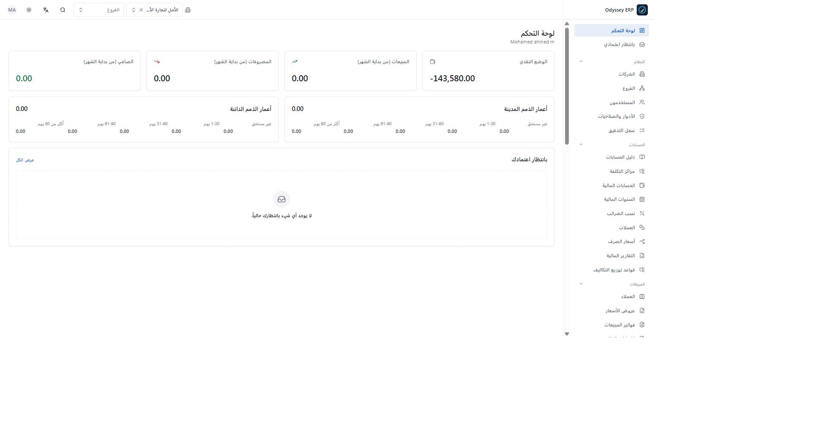
شكل ١: لوحة التحكم — الأرقام صفر لأن تواريخ عمليات الشركة التجريبية تقع بين ٢-٢٠ أغسطس ٢٠٢٦، وهي بعد تاريخ اليوم في بيئة العرض؛ عند تشغيل الديمو بتاريخ لاحق ستظهر الأرقام الحقيقية تلقائيًا.

التنقل العام
- القائمة الجانبية مقسّمة إلى مجموعات: النظام، الحسابات، المبيعات، المشتريات، المخزون، الموارد البشرية، إلخ.
- أعلى الصفحة: اختيار الشركة والفرع النشطين — كل البيانات تُفلتر تلقائيًا حسب الاختيار.
- زر تبديل اللغة وزر الوضع الليلي بجانب اسم المستخدم.

٣. الحسابات: دليل الحسابات ومراكز التكلفة

٣.١ دليل الحسابات (Chart of Accounts)
دليل الحسابات هو الهيكل الشجري لكل حسابات الشركة. كل حساب له رقم فريد، تصنيف رئيسي، ونوع (حساب إجمالي مجمّع أو حساب تفصيلي فرعي يقبل الترحيل المباشر).
- زر نسخ من شركة أخرى يسمح باستنساخ دليل حسابات كامل جاهز عند تأسيس شركة جديدة.
- الحسابات المرتبطة تلقائيًا: كل عميل يحصل على حساب مدين فرعي تحت حسابات العملاء، وكل مورد على حساب دائن فرعي، وكل موظف على حساب عهدة فرعي — تلقائيًا دون تدخل يدوي.
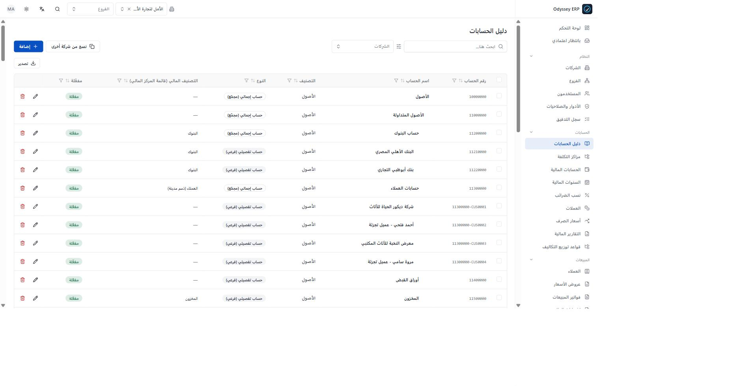
شكل ٢: دليل الحسابات — الحسابات الفرعية للعملاء الأربعة مرتبطة تلقائيًا تحت حساب حسابات العملاء الإجمالي.

٣.٢ مراكز التكلفة (Cost Centers)
تسمح بتوزيع الإيرادات والمصروفات على وحدات تشغيلية داخلية (المعرض، المخزن، التوصيل والتركيب، الإدارة) لمعرفة ربحية كل قسم.

٣.٣ قواعد توزيع التكاليف (Cost Allocation Rules)
تُستخدم لتوزيع مصروف مشترك على أكثر من مركز تكلفة بنسب محددة مسبقًا. عند تشغيل القاعدة، ينشئ النظام قيدًا محاسبيًا جديدًا تلقائيًا، ولا يمكن تشغيل نفس القاعدة على نفس الفترة مرتين.
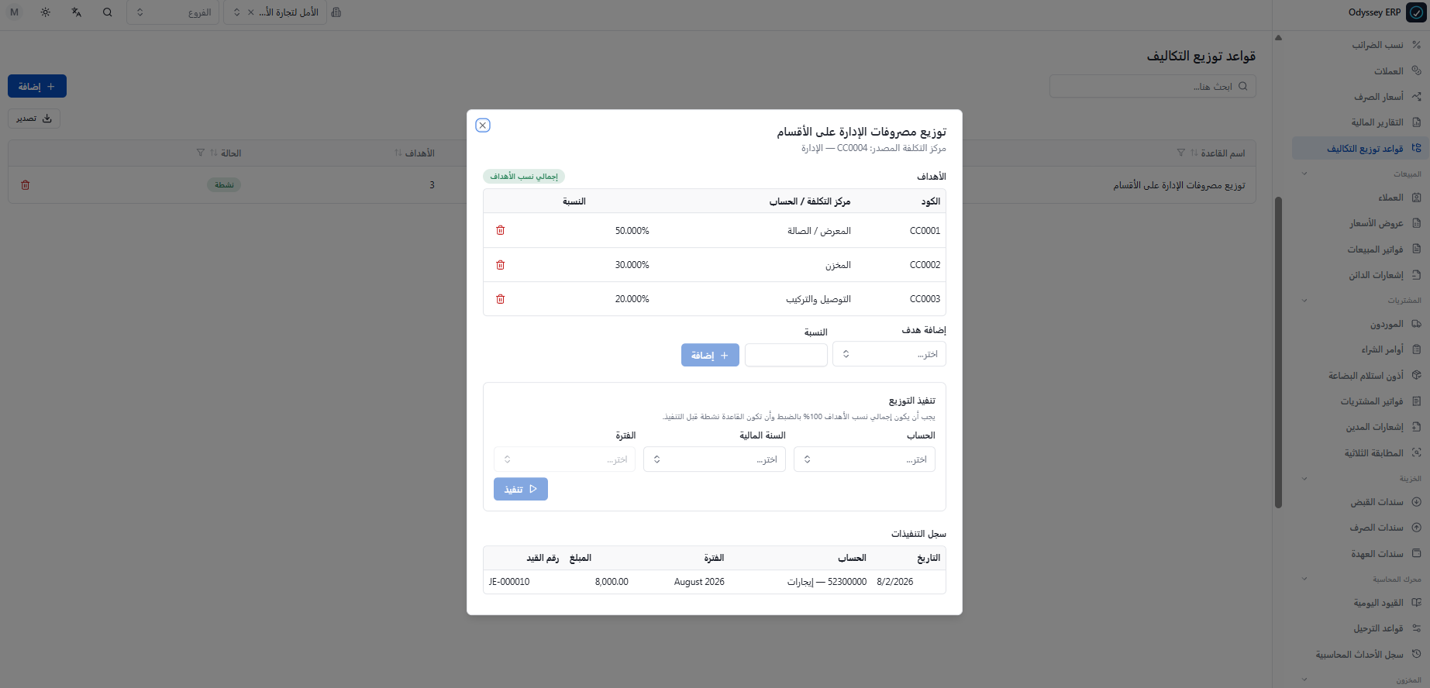

٤. المبيعات: العملاء، الفواتير، الإشعارات

٤.١ العملاء
تعرض حد الائتمان المسموح به لكل عميل. عند إضافة عميل جديد، ينشئ النظام تلقائيًا حسابه المدين الفرعي.
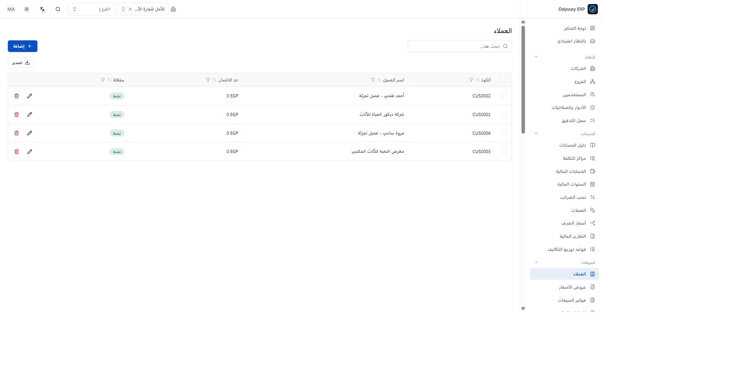
شكل ٣: شاشة العملاء — أربعة عملاء نشطون بحساباتهم المُنشأة تلقائيًا.

٤.٢ فواتير المبيعات
عند التأكيد: يُخصم الصنف من المخزون تلقائيًا، وينشأ قيد محاسبي متوازن، وكلاهما يتراجع تلقائيًا عند الإلغاء.
- عمود المتبقي يعرض تلقائيًا المبلغ غير المُحصَّل بعد خصم أي سندات قبض أو إشعارات دائن مطبّقة.
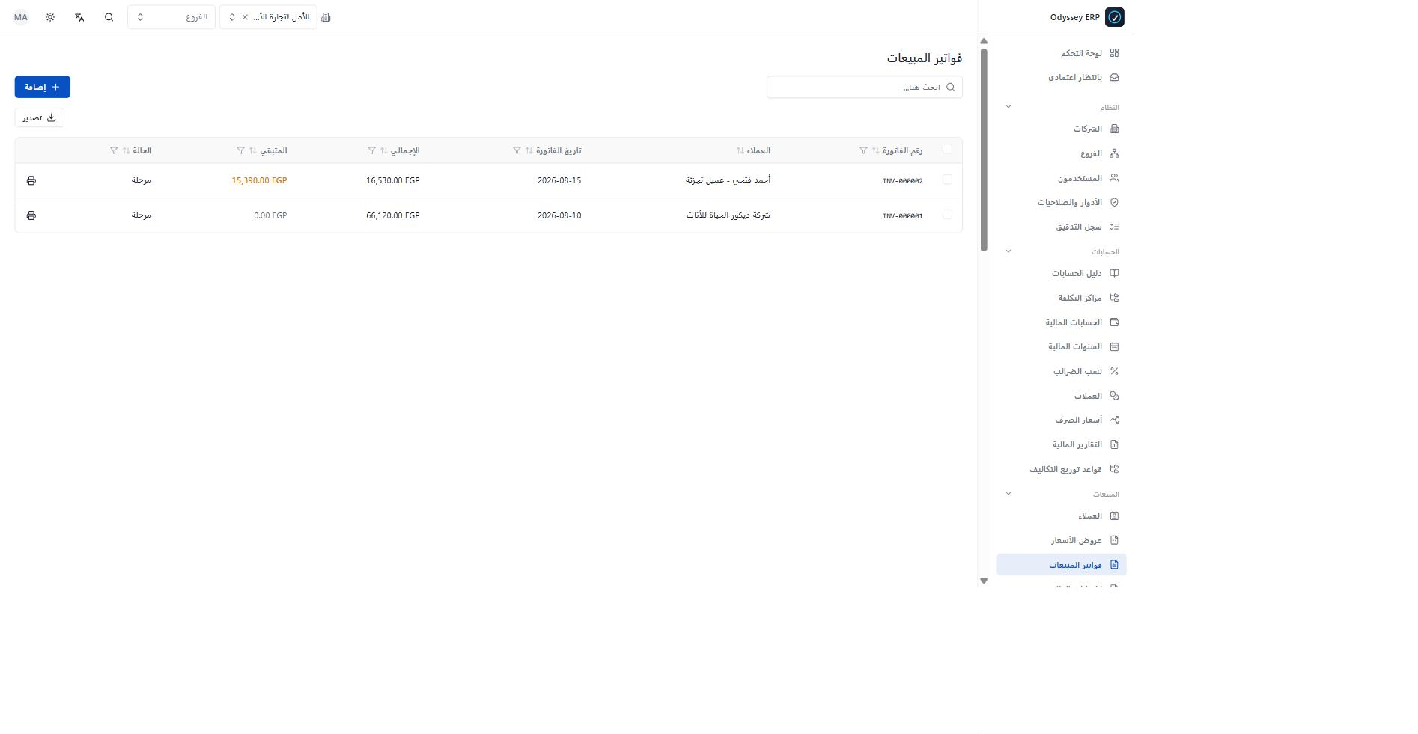
شكل ٤: فواتير المبيعات — الأولى مُحصَّلة بالكامل، والثانية جزئيًا بعد إشعار دائن.

٤.٣ إشعارات الدائن (Credit Notes)
لتخفيض قيمة فاتورة بيع بعد تأكيدها (إرجاع بضاعة، خصم تعويضي، خطأ سعر)، وتُطبَّق على فاتورة محددة.
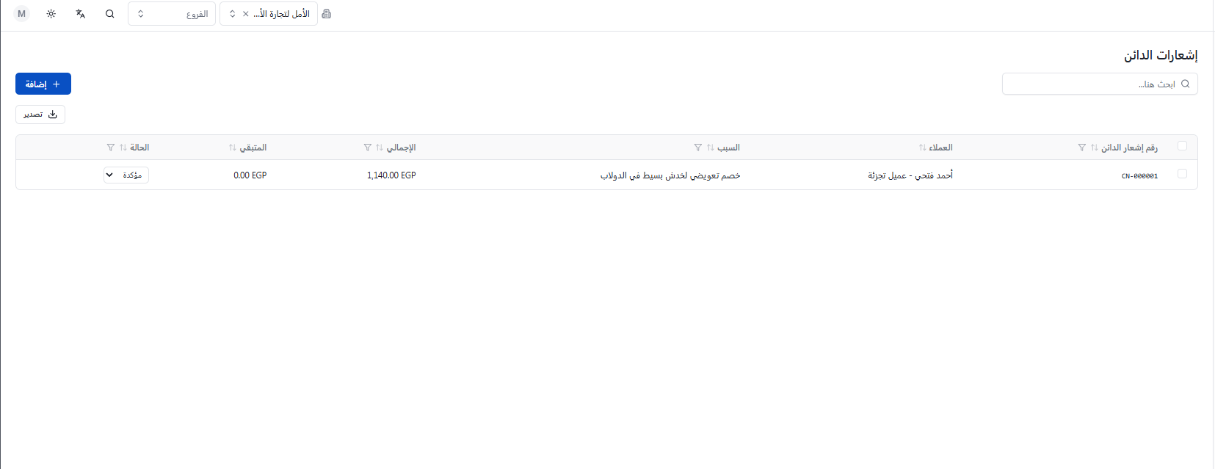

٥. المشتريات: الموردون، الفواتير، الإشعارات

٥.١ الموردون
كل مورد جديد يحصل تلقائيًا على حساب دائن فرعي تحت حسابات الموردين.
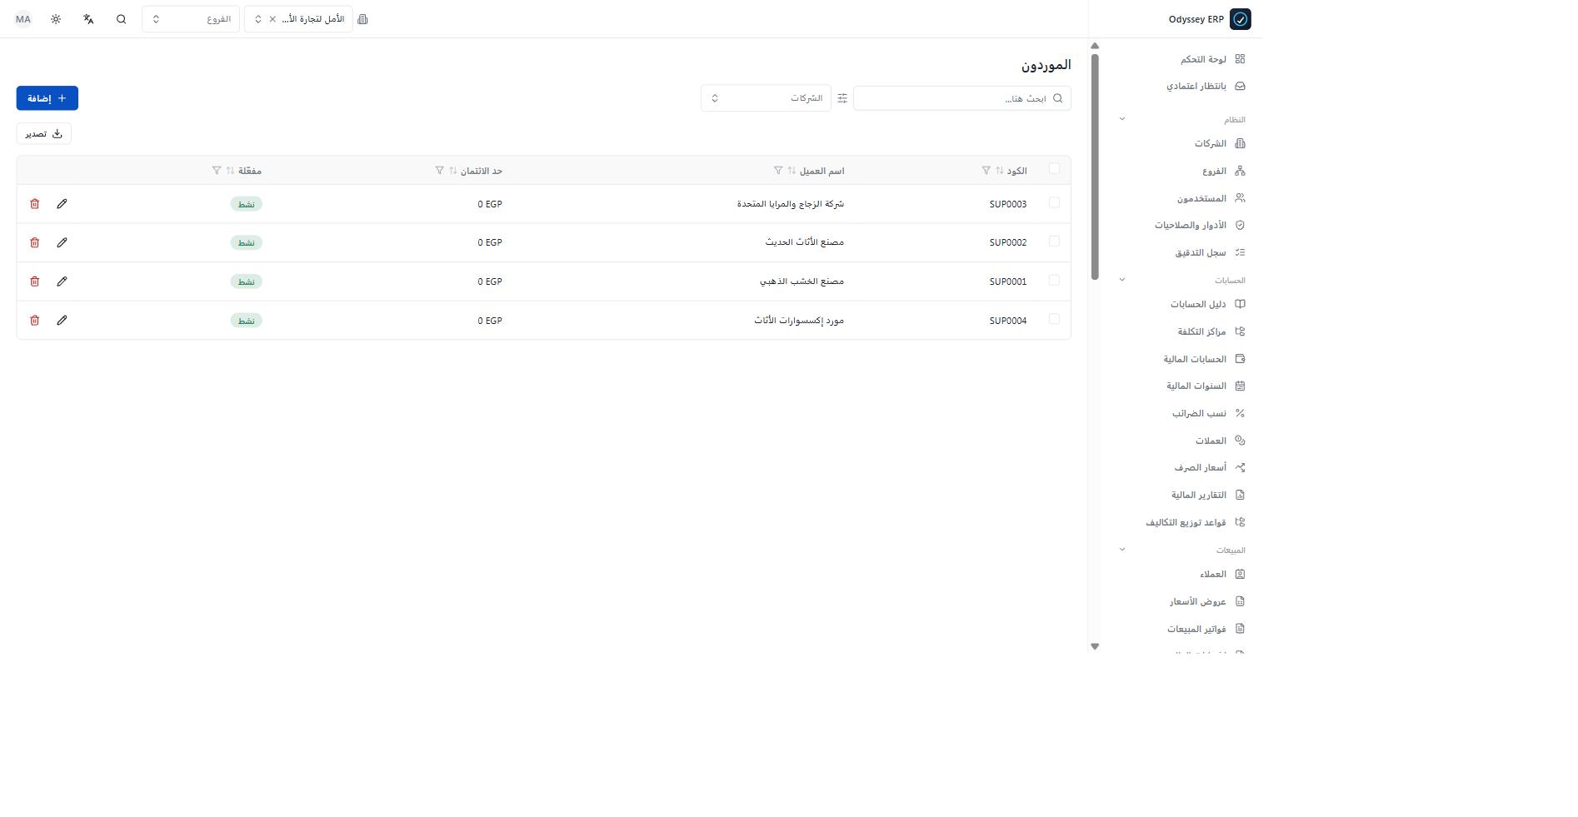
شكل ٥: شاشة الموردين — أربعة موردين نشطين.

٥.٢ فواتير المشتريات
عند التأكيد: يزيد المخزون تلقائيًا، وينشأ قيد محاسبي (مدين المخزون وضريبة المدخلات / دائن حساب المورد).

٥.٣ إشعارات المدين (Debit Notes)
لتخفيض قيمة فاتورة شراء بعد تأكيدها (بضاعة تالفة، خصم من المورد).
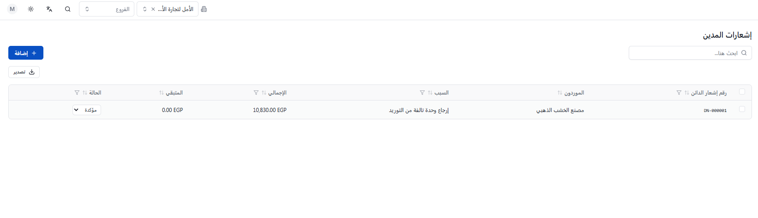

٦. المخزون
- المخازن: يمكن أن يكون للشركة أكثر من مخزن، وتحديد مخزن افتراضي.
- فئات الأصناف: تصنيف الأصناف لتسهيل البحث والتقارير.
- حركات المخزون: كل حركة (استلام، صرف، تحويل، تسوية) مُرقّمة ومرتبطة بمستند مصدر.
- تحويلات المخازن: نقل كمية بين مخزنين، تُنشئ حركتين مترابطتين بنفس التكلفة.
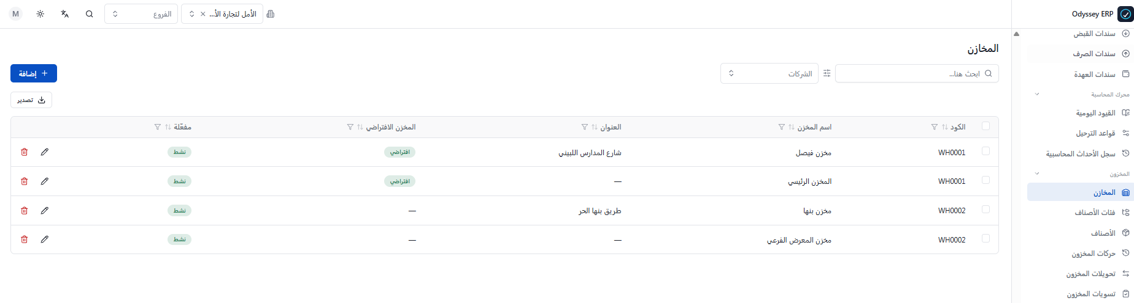
- تسويات المخزون: لتصحيح الفرق بين الكمية الدفترية والفعلية بعد الجرد؛ الفرق يُحسب تلقائيًا.

٧. الموارد البشرية والرواتب
شاشة الموظفين تعرض بيانات كل موظف الأساسية. كل موظف يحصل تلقائيًا على حساب عهدة محاسبي مرتبط به.
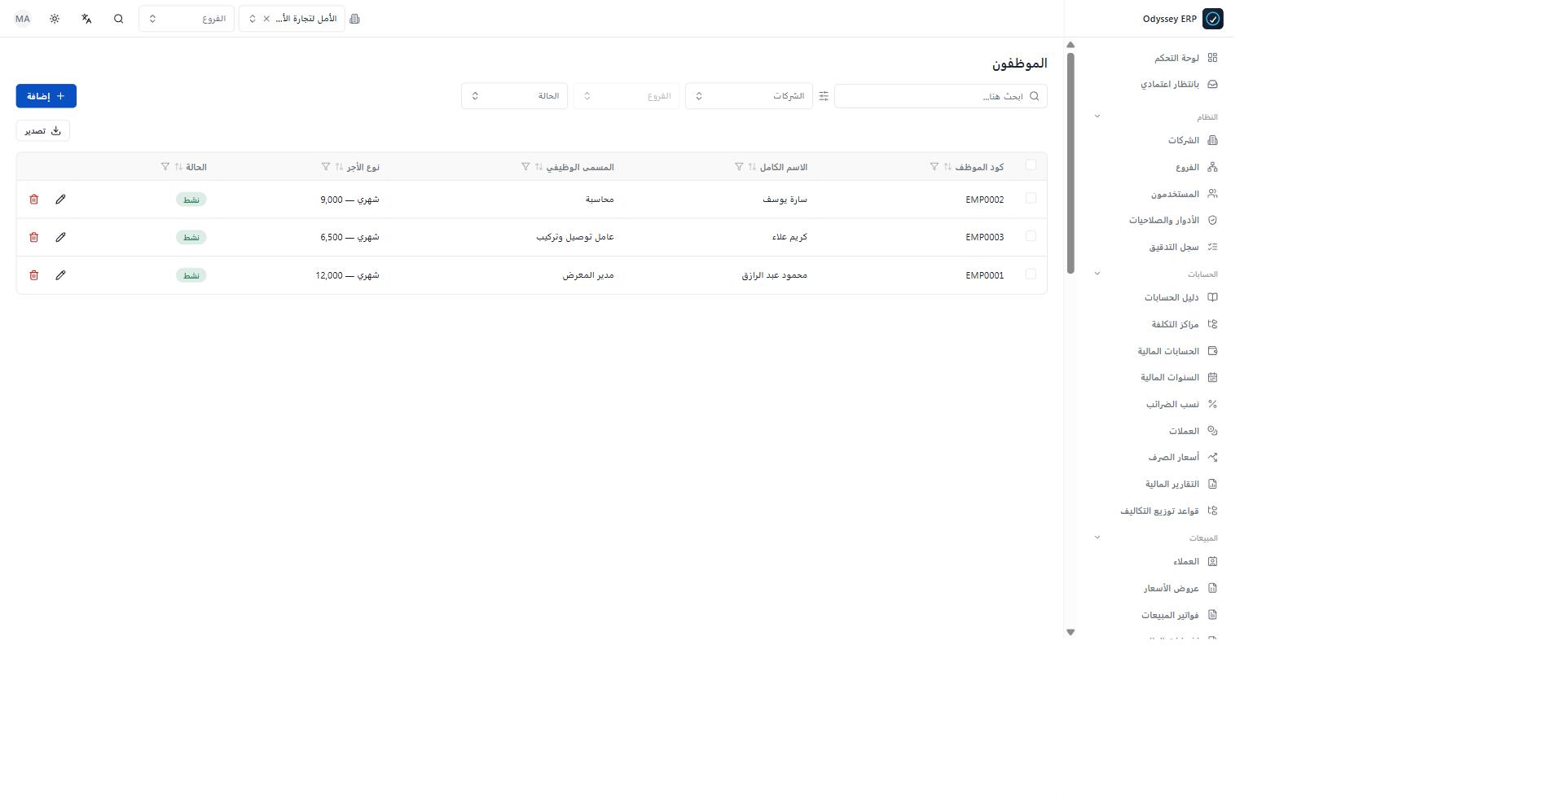
شكل ٦: شاشة الموظفين — ثلاثة موظفين نشطين بمسمياتهم الوظيفية وأجورهم الشهرية.

بنود المرتب
يمكن إضافة بنود إضافية للمرتب (بدلات، بونص) وربطها بموظف أو أكثر، مع تحديد من يتحمل أي خصومات — الموظف أو الشركة.
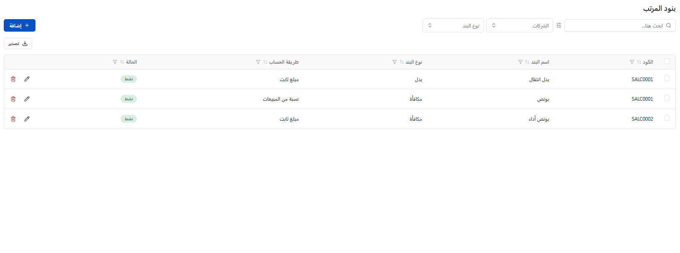

٨. السندات: قبض، صرف، عهدة
سندات القبض لتحصيل مبلغ من عميل، وسندات الصرف لدفع مبلغ لمورد أو جهة أخرى. عند التأكيد، ينشئ كل سند قيدًا محاسبيًا تلقائيًا.
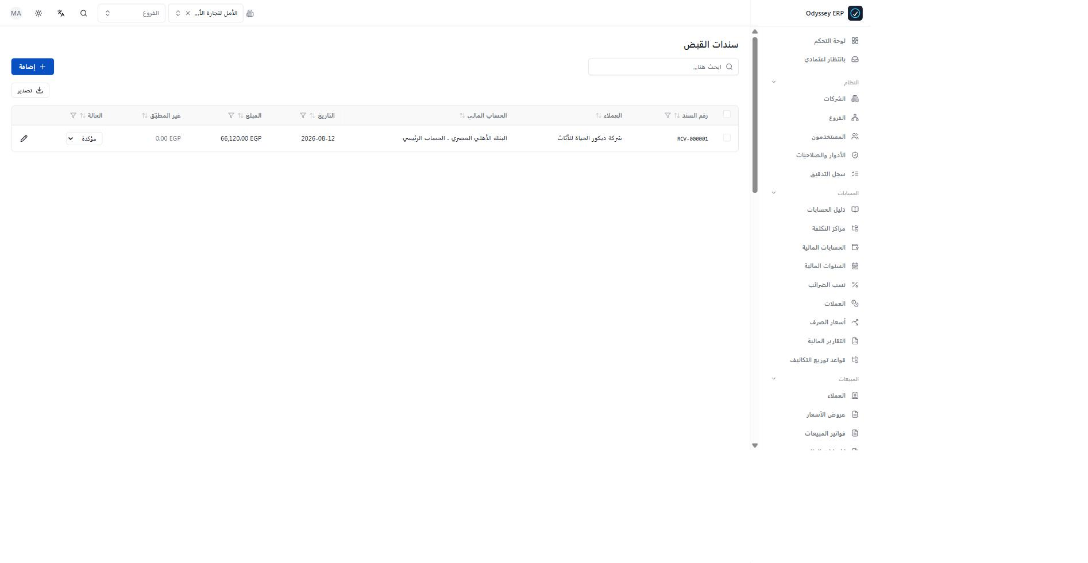
شكل ٧: سندات القبض — سند بقيمة ٦٦,١٢٠ ج.م مطبَّق بالكامل على فاتورة العميل.

سندات العهدة (Custody Vouchers)
لصرف مبلغ نقدي مؤقت لموظف لأداء مهمة، ثم تسويتها لاحقًا. كل من الصرف والتسوية ينشئ قيدًا محاسبيًا منفصلًا.
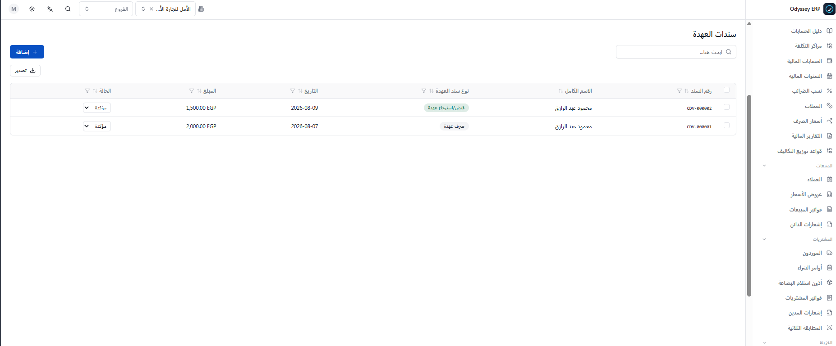

٩. القيود اليومية والتقارير وتوزيع التكاليف
شاشة القيود اليومية هي المرجع النهائي لكل حركة مالية. كل قيد يحمل رقمًا تسلسليًا ومصدر العملية والحالة. لا يمكن تعديل قيد مرحّل مباشرة؛ أي تصحيح يتم بقيد عكسي جديد.
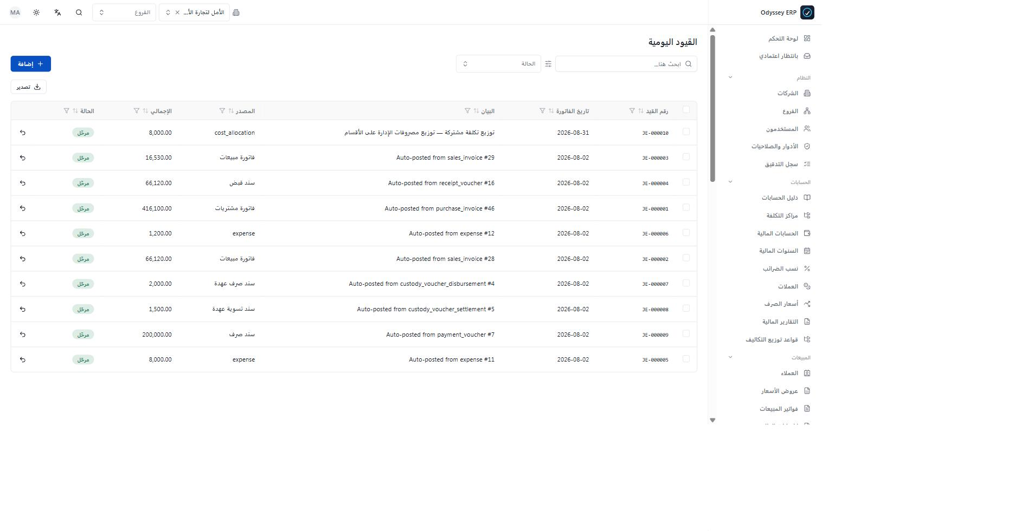
شكل ٨: القيود اليومية — عشرة قيود مرحّلة، كل منها ناتج تلقائيًا عن مستند مصدر.

التقارير المالية
تشمل قائمة الدخل، الميزانية العمومية، مقارنة مراكز التكلفة، وتقرير الموازنة مقابل الفعلي، مع خيار إخفاء الصفوف الصفرية.
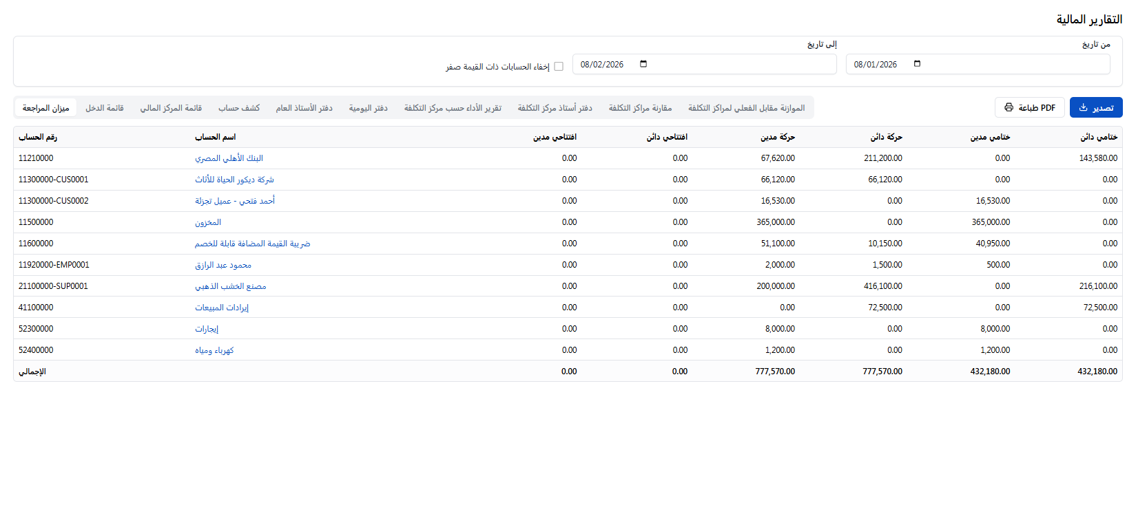

١٠. الصلاحيات والأمان (RBAC) وسجل التدقيق
يعتمد النظام على خمسة أدوار أساسية جاهزة، بالإضافة إلى إمكانية إنشاء أدوار مخصصة:
- Super Admin — صلاحية كاملة على كل الوحدات والفروع والإعدادات.
- Finance Manager — يعتمد الترحيلات، يقفل الفترات المالية، يتجاوز الحدود الائتمانية.
- Accountant — يُدخل ويرحّل العمليات الروتينية ضمن نطاق صلاحياته.
- Operational User — ينشئ مستندات تشغيلية دون صلاحية وصول مباشر للمحاسبة.
- Viewer/Auditor — قراءة فقط للبيانات والتقارير ضمن النطاق المسموح.
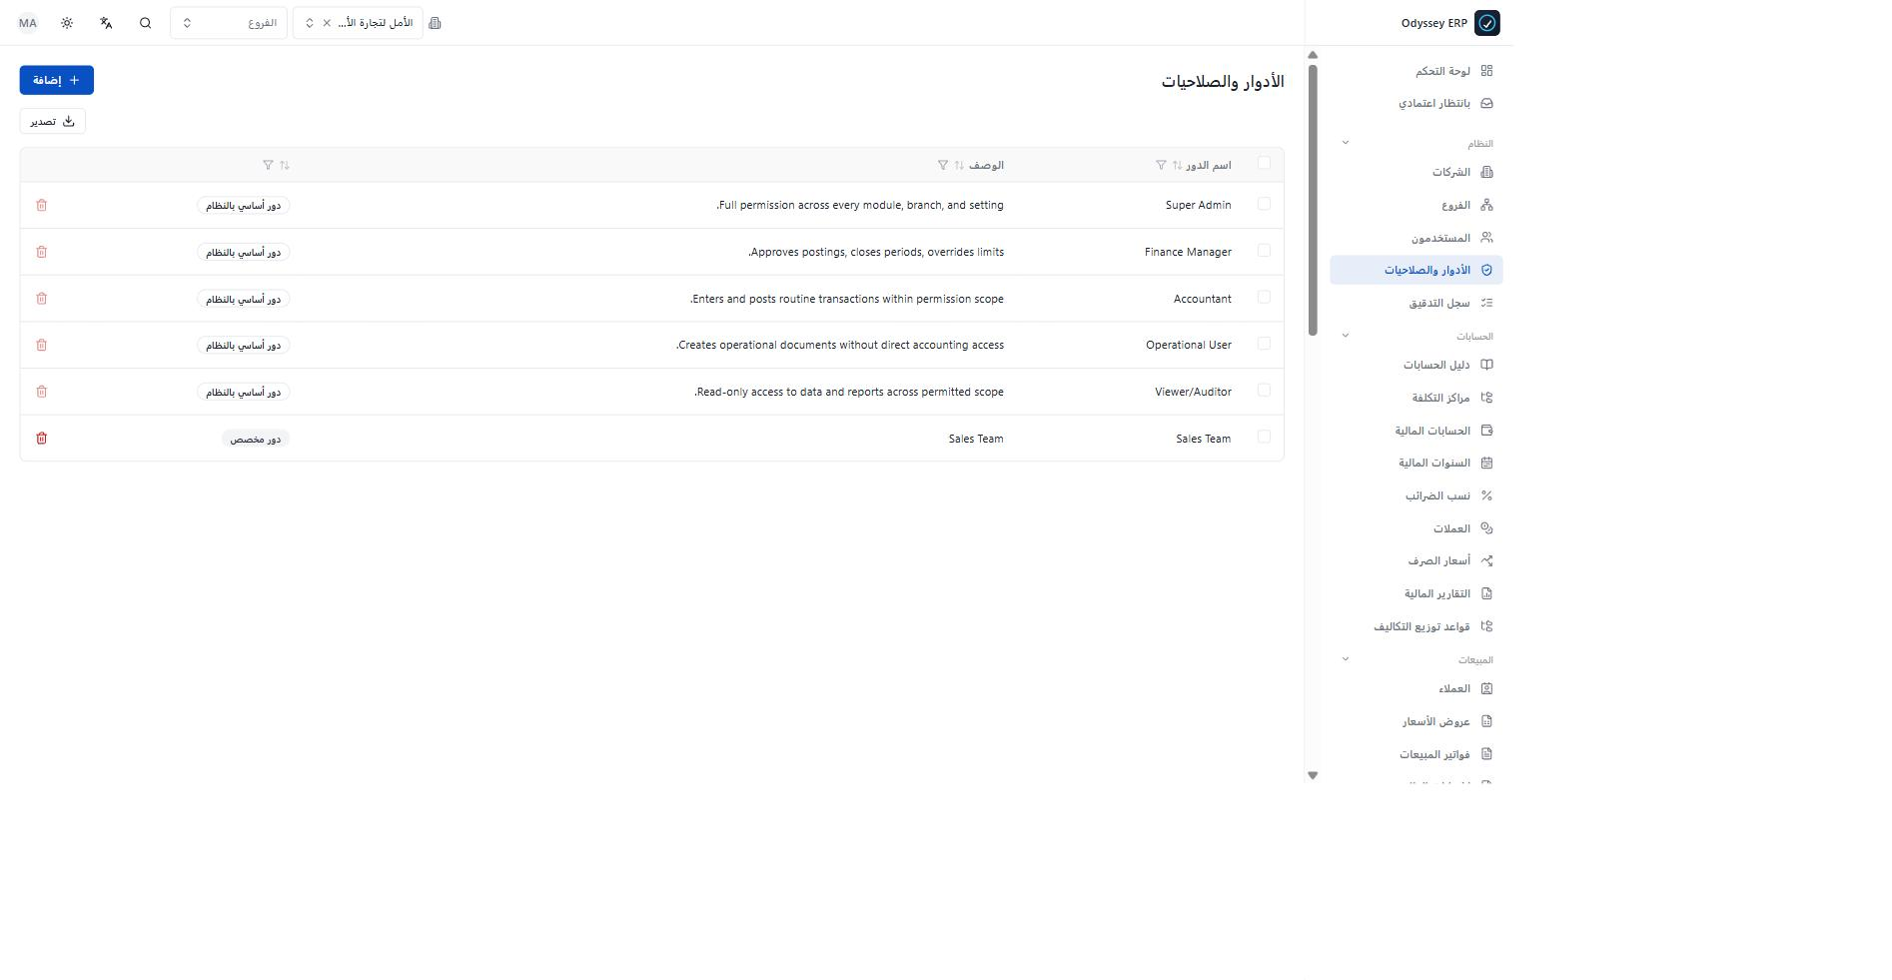
شكل ٩: شاشة الأدوار والصلاحيات — الأدوار الأساسية الخمسة بالإضافة إلى دور مخصص لفريق المبيعات.

مستويات الصلاحية التفصيلية
لكل دور، يمكن ضبط الصلاحية على مستوى كل شاشة وكل إجراء من: عرض، إضافة، تعديل، حذف، اعتماد، طباعة، تصدير، إقفال الفترة.

سجل التدقيق (Audit Log)
كل عملية إنشاء أو تعديل أو حذف أو اعتماد تُسجَّل تلقائيًا وبشكل غير قابل للتعديل، وتشمل: اسم المستخدم، نوع العملية، القيمة قبل وبعد التغيير، والتاريخ والوقت.
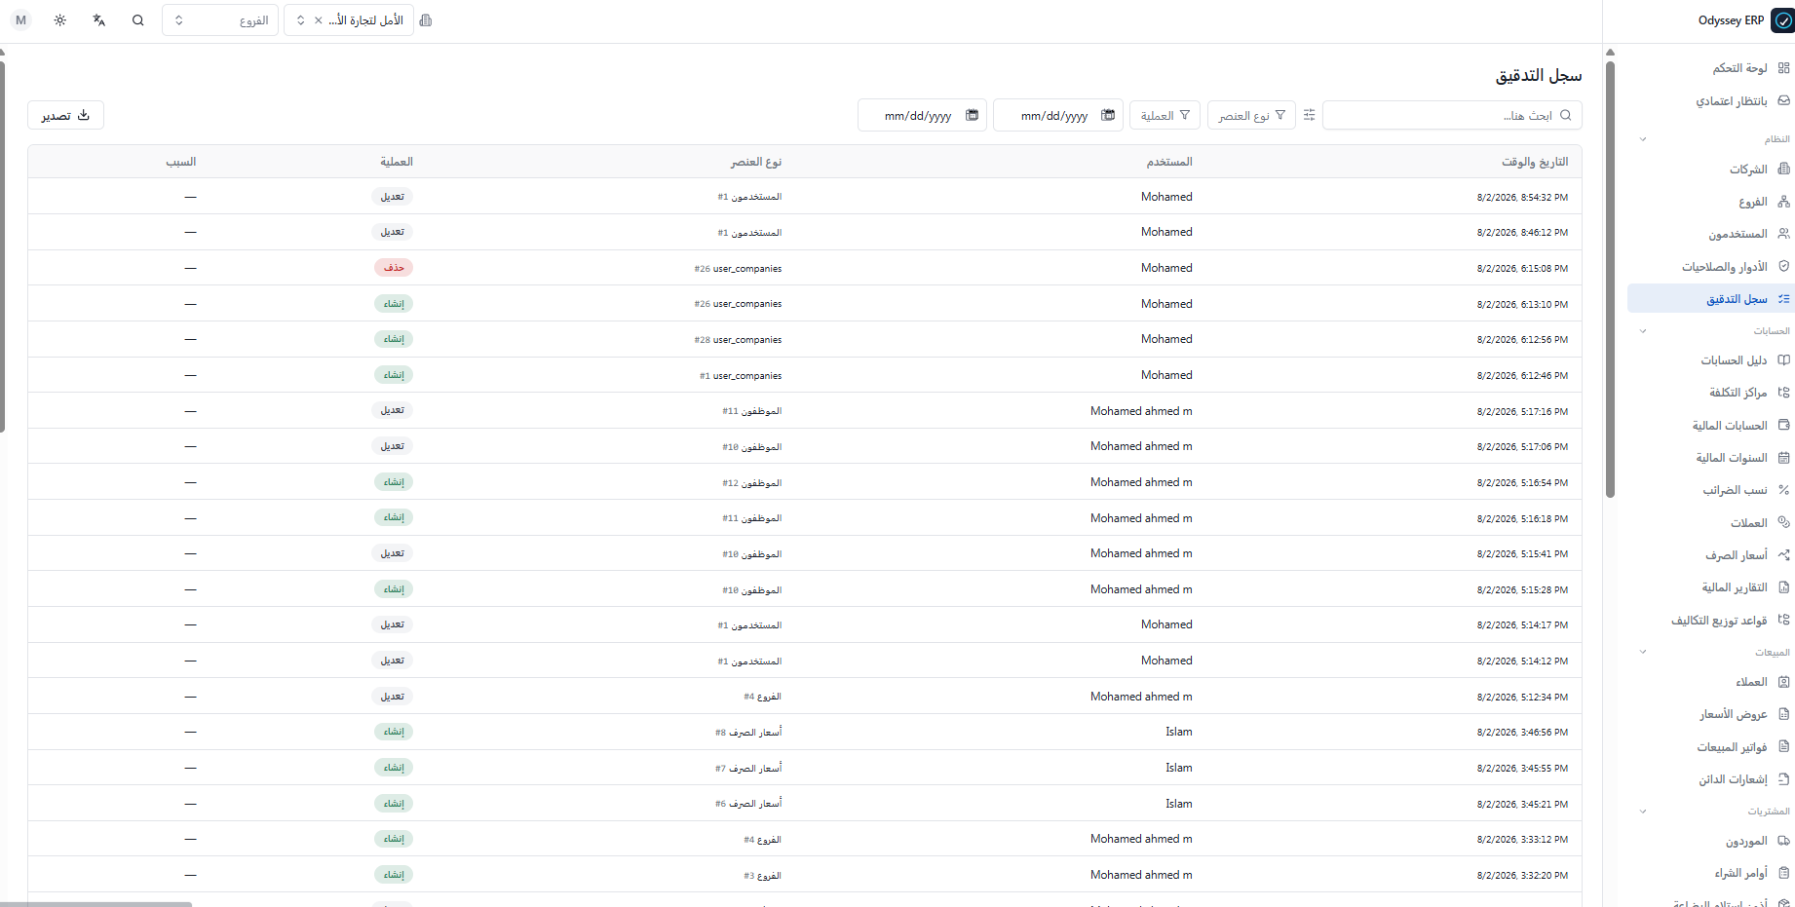

١١. دليل رسائل الأخطاء الشائعة
الجدول التالي يشرح أكثر رسائل الأخطاء شيوعًا، وما يجب فعله عند ظهورها:
ما يجب فعله | رسالة الخطأ / الحالة
تأكد أن تاريخ المستند يقع ضمن فترة مالية مفتوحة، أو اطلب من مدير الحسابات فتح الفترة المطلوبة. | لا يمكن الترحيل: لا توجد فترة مالية مفتوحة تغطي هذا التاريخ
لا توجد قاعدة ترحيل مفعّلة لهذا النوع من المستندات. يجب على المسؤول إضافتها أو تفعيلها أولاً. | تعذّر تحديد قاعدة الترحيل لهذا المستند
احذف مركز التكلفة من السطر، أو فعّل الخاصية على الحساب من دليل الحسابات إذا كان التتبع مطلوبًا فعليًا. | الحساب غير مفعّل لمراكز التكلفة
افتح المصروف واختر اسم المعتمِد من قائمة المستخدمين. | يجب تحديد المعتمِد قبل اعتماد المصروف
قاعدة فصل المهام: اطلب من مستخدم آخر لديه صلاحية اعتماد أن يعتمد المصروف. | لا يمكن أن يكون منشئ المستند هو نفسه المعتمِد
ارفع صورة أو ملف الإيصال في حقل المرفقات قبل التأكيد. | يلزم إرفاق إيصال للمبالغ ٥٠٠ جنيه فأكثر
حصّل جزءًا من مستحقات العميل أولاً، أو زد حد الائتمان بصلاحية مناسبة. | تجاوز الحد الائتماني المسموح به للعميل
تحقق من رصيد الحساب، أو حدّث الرصيد الافتتاحي/حد السحب من إعدادات الحساب المالي. | الترحيل سيؤدي لتجاوز حد السحب على المكشوف
أضف تسلسل ترقيم لهذا النوع من إعدادات النظام قبل إنشاء أول مستند. | لم يتم العثور على تسلسل ترقيم لهذا النوع من المستندات
تحقق من رصيد الصنف الفعلي، أو حوّل كمية من مخزن آخر، أو قلّل الكمية المطلوبة. | الكمية المطلوبة تتجاوز الرصيد المتاح بالمخزن
خطأ عرض بسيط يظهر لحظيًا أثناء التحميل فقط، ولا يؤثر على صحة البيانات. | common.loading (نص يظهر حرفيًا على الشاشة)
تحقق من دور المستخدم من شاشة الأدوار والصلاحيات، أو تواصل مع مسؤول النظام. | ليست لديك صلاحية للقيام بهذا الإجراء

قاعدة عامة عند مواجهة أي خطأ غير مذكور أعلاه
- اقرأ نص الرسالة كاملاً — رسائل النظام مصمَّمة لتشرح السبب المباشر.
- تحقق أولاً من: الفترة المالية مفتوحة، الصلاحية موجودة، البيانات المرتبطة موجودة وفعّالة.
- إذا استمر الخطأ، سجّل رقم المستند ونص الرسالة كاملاً وأرسلهما لفريق الدعم الفني.

